MISURE EME-FIS MIS-INF-TEL FM-ELN martedì 2 febbraio 2016
Prof. Cesare Svelto AA 2015/2016
Tempo a disposizione 1 ora e 45 minuti Aula T.2.2 ore 9.15
COGNOME: ______________________________ Nome: ________________________ (stampatello)
Laurea-anno: _______________(es. INF-4°) Matr. e firma __ __ __ __ __ __ ____________________

Esercizi e punteggi: Es. 0 (=pre-compito) 1 2 3 ; Punti ( 8+8+9+9=34 pt )
N.B. OCCORRE CROCETTARE TUTTI I SOTTOPUNTI SVOLTI. I sottopunti o esercizi non crocettati non saranno corretti; quelli crocettati ma neanche iniziati comporteranno una penalità. Occorre saper svolgere tutti gli esercizi per poter consegnare il compito (con un esercizio mancante o sostanzialmente non svolto non si deve consegnare). I compiti consegnati e corretti che evidenzieranno un risultato gravemente insufficiente, o comunque gravi lacune nella preparazione, comporteranno il salto dell’appello successivo.

SOLUZIONI

(35 min) Esercizio 3
(svolgere su questo foglio e sul retro)

3) Una stufetta elettrica –carico puramente resistivo- viene collegata direttamente alla tensione di rete (sinusoidale ma di frequenza e ampiezza efficace non noti) in un Paese sconosciuto. La stufetta presenta 3 possibili stati di accensione: R₁=30 Ω, R₂=15 Ω, R₃=R₁//R₂. Nei 3 casi considerati, si misurano con un wattmetro numerico a scala logaritmica le potenze elettriche: P₁=+56 dBm, P₂=+59 dBm, P₃=+61 dBm.
3a) Si illustri il modello fisico-matematico (anche in formule) che regola la potenza sul carico in funzione della tensione applicata e del valore resistivo del carico.
Si riportino su un digramma cartesiano quantitativo i punti sperimentali con la potenza P in watt (asse da 0 a 2.5 kW) in funzione della resistenza R in ohm (asse da 0 a 50 Ω), unitamente a una linea tratteggiata che rappresenta l’andamento teorico di P in funzione di R. Di che tipo è l’andamento grafico osservato?
3b) Si individuino (motivando la scelta fatta) due nuove variabili x e y, rispettivamente legate a P ed R, che consentano di linearizzare la relazione ingresso-uscita. Si indichi la nuova tabella di valori in coordinate x-y.
Si ricavi la retta di regressione ai minimi quadrati e la si disegni nel piano cartesiano X-Y, con unità di misura e valori numerici del caso, unitamente ai punti sperimentali. Nota: Il coefficiente angolare ed il termine
noto della retta di regressione valgono.
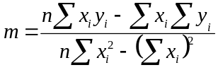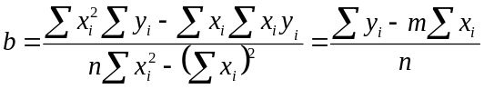
3c) Che cosa rappresentano nel problema considerato il termine noto e il coefficiente angolare di questa retta?
Quanto vale la tensione di rete nel Paese considerato?
Per misurare la frequenza di rete nel Paese considerato, si usa un analizzatore di spettro a eterodina, sullo SPAN da 0 Hz a 1 kHz e con RBW=5 Hz, e con esso si registra la traccia corrispondente alla sinusoide di rete attenuata di 60 dB. N.B. Se nella parte precedente dell’esercizio non si è riusciti a ricavare la ampiezza della tensione di rete, per quanto segue si può utilizzare la tensione di rete in Europa (220 V e 50 Hz).
3d) Quanto vale il fondo di rumore osservato sullo schermo dell’analizzatore di spettro che ha NF=27 dB?
3e) Quanto vale il picco di potenza (dopo la attenuazione di 60 dB), in dBm, rilevato alla frequenza di rete?
3f) Quanto tempo occorre per fare una misura spettrale con 10 medie?
3g) Quanto vale il fondo di rumore espresso in dBc/Hz?

²3a) Il modello fisico-matematico che descrive la potenza elettrica sviluppata da una tensione sinusoidale con valore efficace V su un carico resistivo di valore R è data dalla espressione P=V²/R.
I valori di potenza in watt si ricavano da quelli in dBm secondo la relazione P_{(watt)}=10^[P_{(dBm)}/10]⋅10⁻³ e dunque risultano essere P₁=398 W∼400 W, P₂=794 W∼800 W, P₃=1259 W∼1200 W. Il diagramma cartesiano quantitativo, con la resistenza R in ascissa e la potenza P in ordinata, che mostra i punti sperimentali e l’andamento teorico previsto, è riportato in figura:
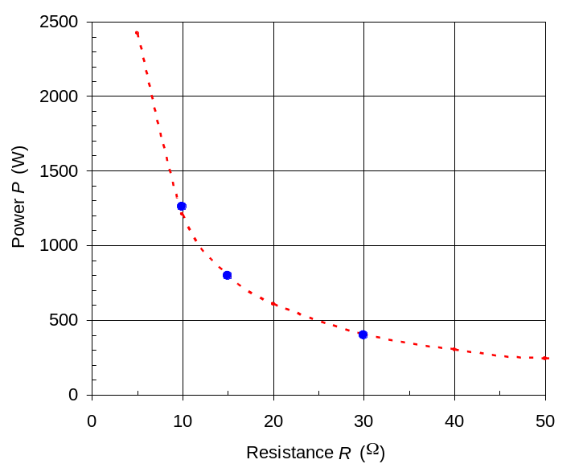
Il grafico evidenzia un andamento iperbolico (relazione del tipo y=1/x) della potenza P con la resistenza R, come peraltro previsto dal modello fisico teorico indicato a linea tratteggiata.

³3b) Essendo la relazione ingresso-uscita di tipo iperbolico, per linearizzarla ci conviene scegliere due nuove variabili y=P e x=1/R: così facendo, la relazione teorica P=V²⋅(1/R)+P_{offset} assume andamento y=m⋅x+q con m=V² e q idealmente uguale a zero.
La nuova tabella di valori in coordinate x-y è:
y (W) | 398 | 794 | 1259
x (Ω⁻¹) | 0.0333 | 0.0666 | 0.1

Applicando le formule della regressione lineare ai minimi quadrati alle 3 coppie di coordinate x-y si ottengono i valori m≅12912 W⋅Ω e q≅-43.7 W (non molto prossimo a zero!). La corrispondente retta di regressione è mostrata nel grafico seguente unitamente ai punti x-y: l’adattamento è molto buono.
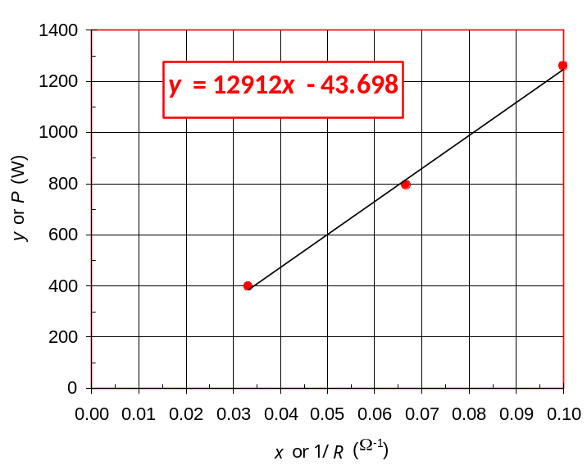

¹3c) Il termine noto della retta di regressione rappresenta l’offset del wattmetro o almeno l’intercetta della retta di regressione con l’asse Y, che idealmente dovrebbe valere 0 ma nel caso analizzato è q≅-44 W=P_{offset}. Il coefficiente angolare è legato alla tensione che alimenta la stufetta: m=V² per cui la tensione di rete nel Paese considerato è V=m^{1/2}≅114 V per cui in quel Paese probabilmente la tensione di rete è a 110 V.

¹3d) Il rumore di fondo è P_{F}=KT⋅RBW⋅NF=-174 dBm/Hz+7 dB⋅Hz+27 dB=-140 dBm=10⁻¹⁴ mW=10 aW.

¹3e) Continuando a indicare con V=V_{rete}≅110 V il valore efficace della tensione di rete (220 V nel caso della rete europea), essa va attenuata di 60 dB=1/1000 così da ottenere la tensione in ingresso all’analizzatore di spettro: V_{IN,rete}=110 mW (220 mV) su R_{IN,AS}=50 Ω di impedenza d’ingresso. Il picco di potenza misurato alla frequenza di rete sarà dunque P_{IN,rete}=(V_{IN,rete})²/R_{IN,AS}=(110 mV)²/(50 Ω)=242 μW≈-6 dBm (ovvero ≈0 dBm se V=220 V anziché 110 V).

¹3f) Il tempo di misura è T_{mis}=M⋅ST=M⋅SPAN/(RBW)²=10⋅(1000 Hz)/(10 Hz)²=100 s (quasi due minuti).

¹3g) Il fondo di rumore ha densità spettrale p_{F}=P_{F}/RBW=(10 aW)/(5 Hz)=2 aW/Hz=-147 dBm/Hz. Considerando come carrier la sinusoide di rete (unica disponibile), si ha P_{c}=P_{IN,rete}≅-6 dBm (0 dBm) e quindi
p_{F(dBc/Hz)}=[p_{F}-P_{c}]_{(dB)}=-147 dBm/Hz-(-6 dBm_{(carrier)})=-141 dBc/Hz (-147 dBc/Hz)

